Nội dung thực hành

I. Theo dõi tiến độ

1. Lưu đường cơ sở của kế hoạch của bạn

- Tạo tập tin và đặt tên là “Simple Tracking_Start.mpp”.



2 Trên tab “Project”, trong nhóm “Schedule”, bấm “Set Baseline”, rồi bấm “Set

Baseline...”. Hộp thoại Set Baseline xuất hiện.

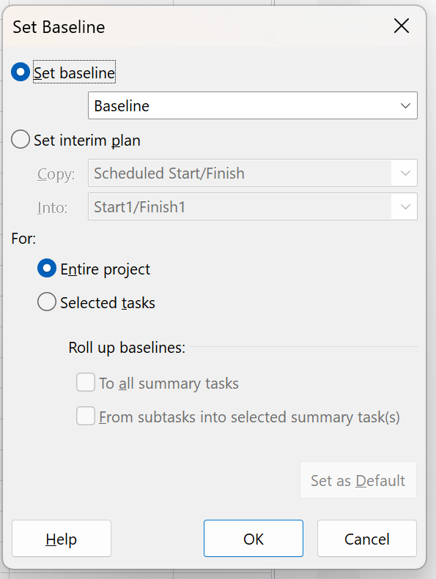

3 Nhấp vào OK.

4 Trên tab “Task”, trong nhóm “View”, bấm vào mũi tên xuống bên dưới “Gantt

Chart”, rồi bấm “Task Sheet”.

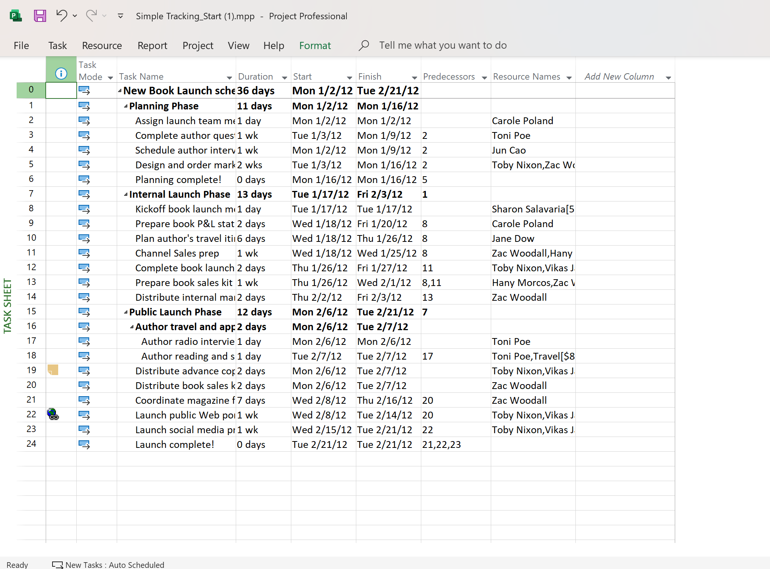

5. Trên tab “View”, trong nhóm dữ liệu “Data”, bấm “Tables”.

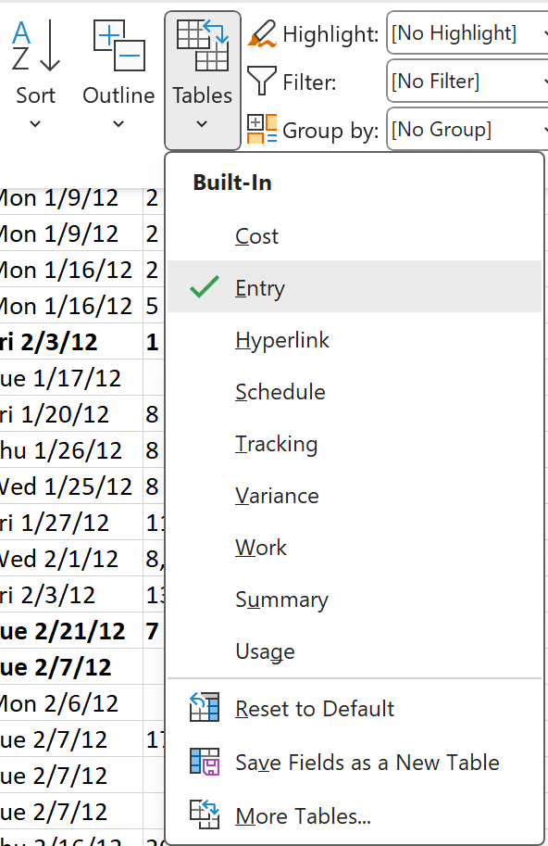

6. Bấm vào “Variance”.

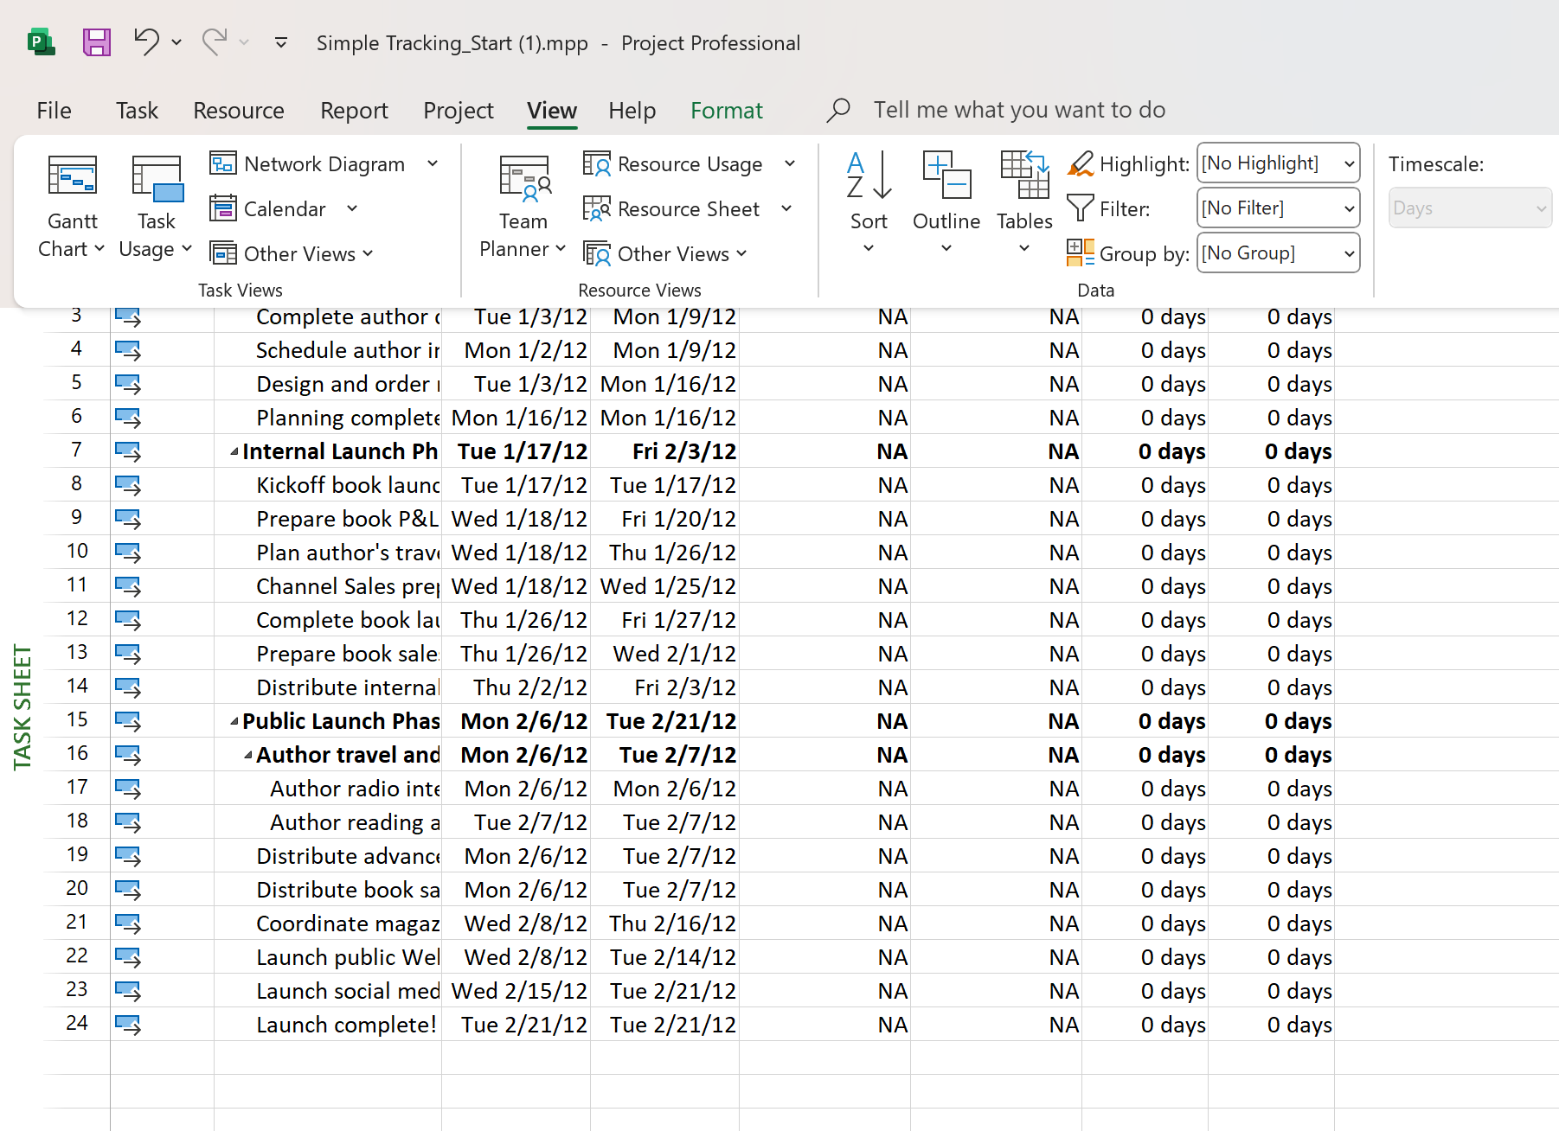

7. Trên tab “View”, trong nhóm “Task Views”, bấm “Gantt Chart”. Khung nhìn biểu

đồ Gantt xuất hiện.

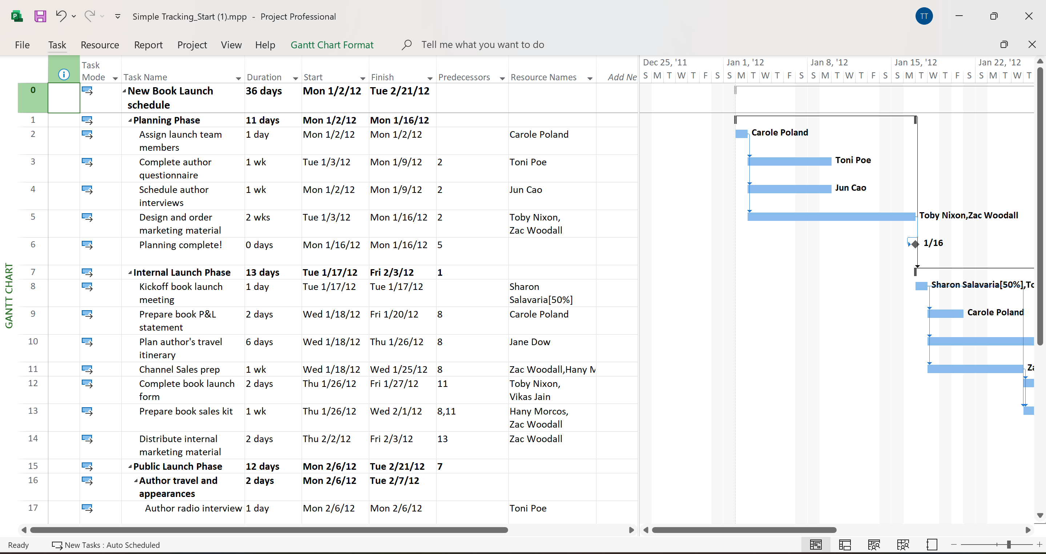

2. Theo dõi một kế hoạch như đã lên lịch đến một ngày cụ thể

2.1. Trên tab “Project”, trong nhóm “Status”, bấm cập nhật dự án “Update Project”.

Hộp thoại cập nhật dự án xuất hiện.

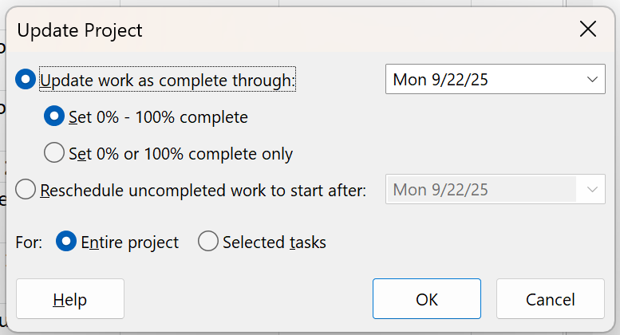

2.2 Đảm bảo rằng tùy chọn “Update work as complete through” được chọn. Trong hộp

liền kề, nhập hoặc chọn ngày 14/1/15.

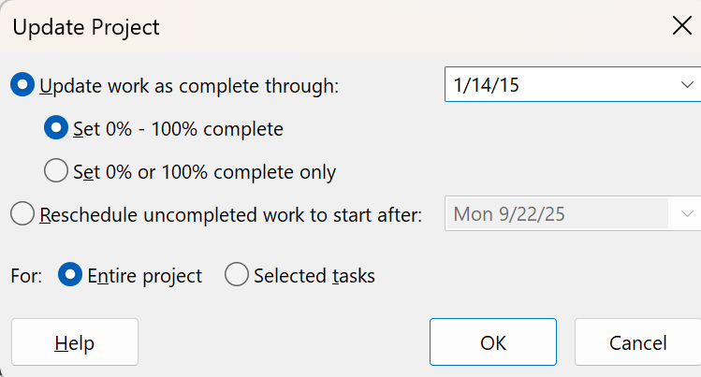

2.3. Nhấp vào OK.

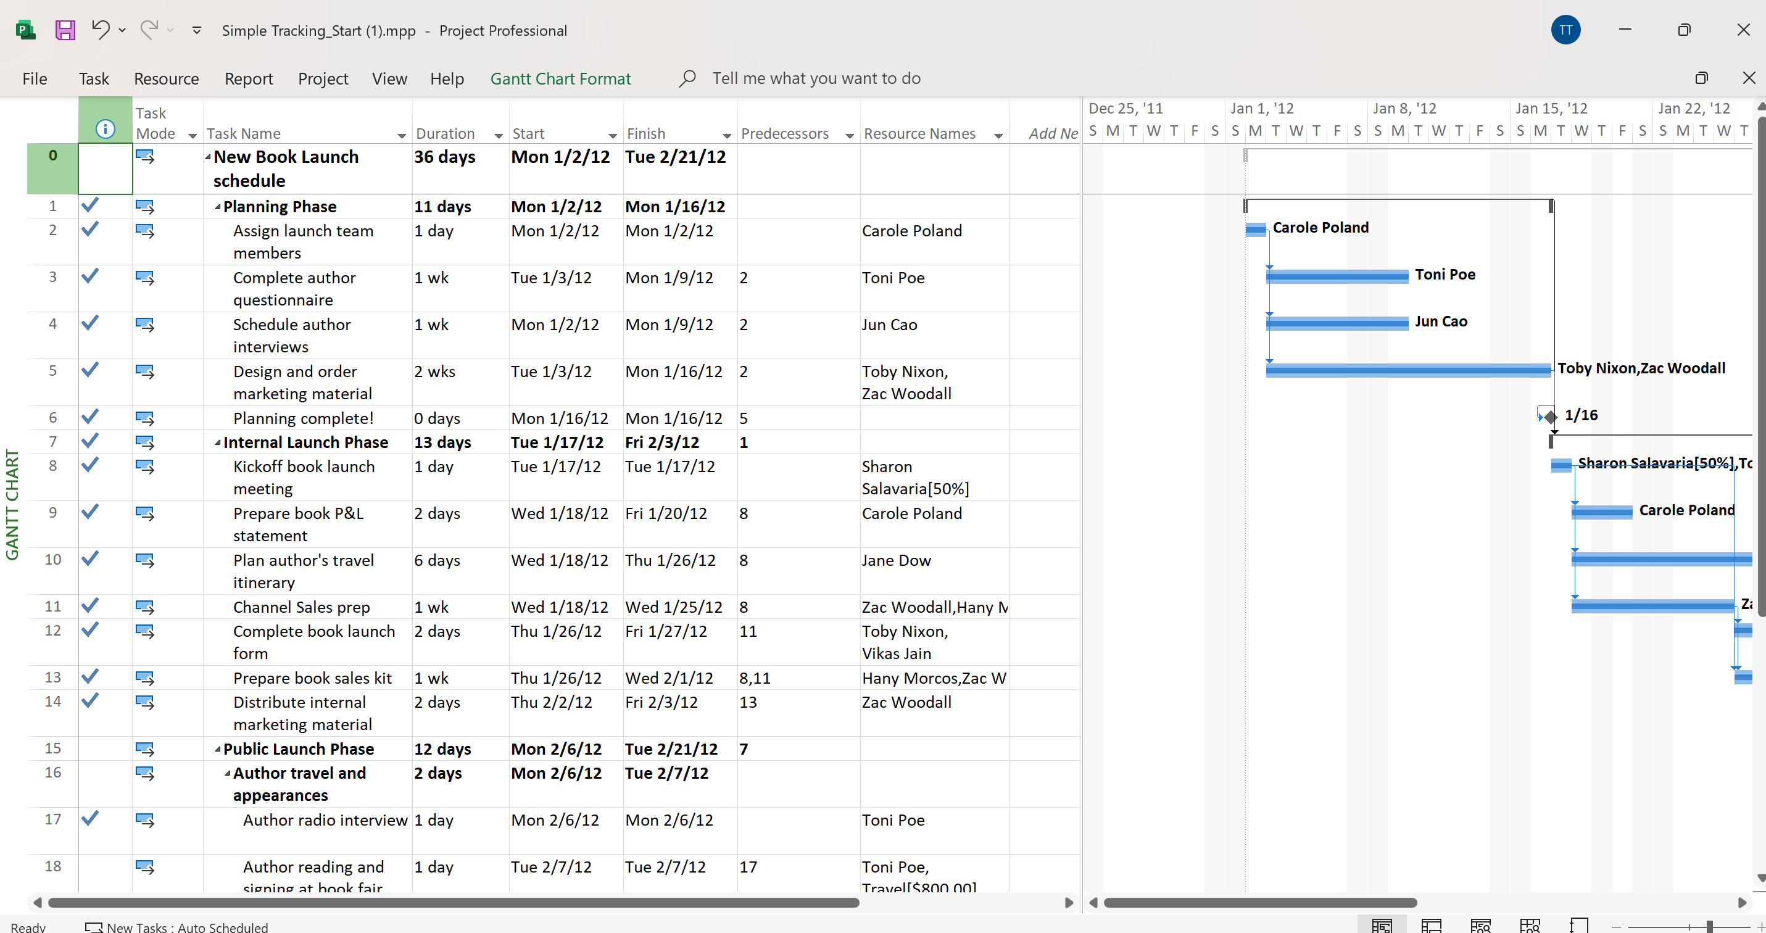

Dấu check xuất hiện trong cột Indicators cho các nhiệm vụ đã được hoàn thành.

3. Nhập tỷ lệ phần trăm hoàn thành nhiệm vụ

3.1. Trong cột “Task Name”, hãy chọn tên của nhiệm vụ 5, Thiết kế và đặt hàng tài liệu

tiếp thị. Hiện tại, nhiệm vụ này đạt một phần tiến độ nhưng vẫn chưa hoàn thành.

Quan sát thanh Gantt để xem sự thay đổi sau khi thực hiện bước kế tiếp.



2. Trên tab “Task”, trong nhóm “Schedule”, bấm 100% Complete. Dự án ghi lại

công việc thực tế cho nhiệm vụ theo lịch trình và mở rộng thanh tiến trình suốt chiều dài của thanh Gantt. Quan sát thanh Gantt để thấy sự thay đổi so với bước trên.

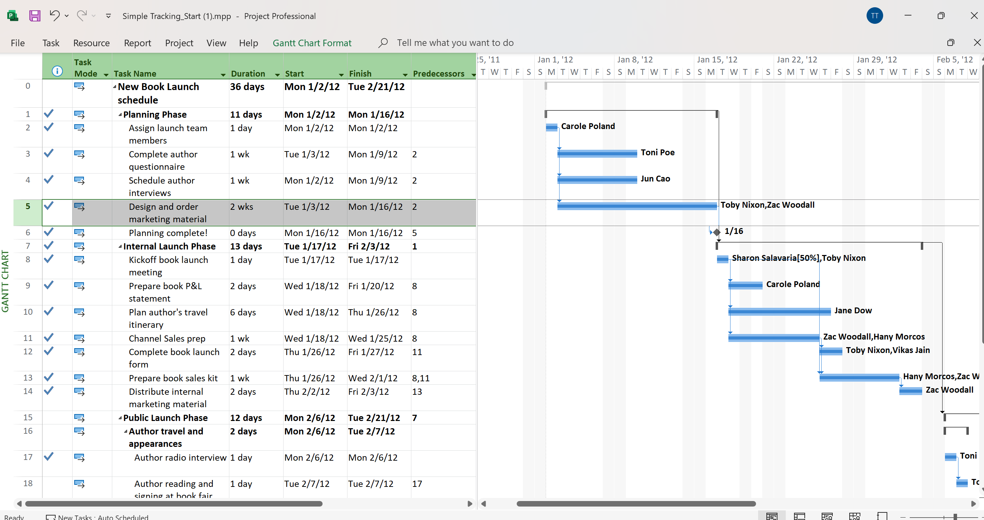

3. Trong cột “Task Name”, chọn tên của nhiệm vụ 6, Lập kế hoạch hoàn tất! và trong

khi giữ phím Ctrl, hãy chọn tên của nhiệm vụ 8, Khởi động cuộc họp ra mắt sách.

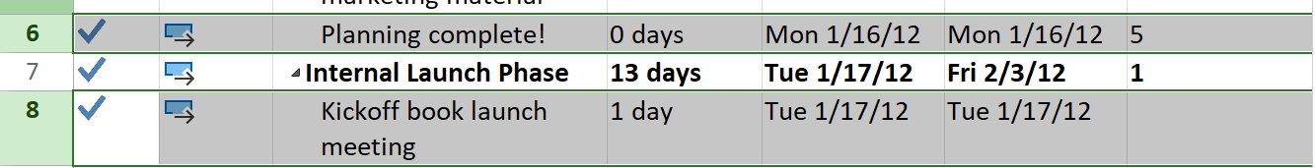

4. Trên tab “Task”, trong nhóm “Schedule”, bấm 100% Complete.

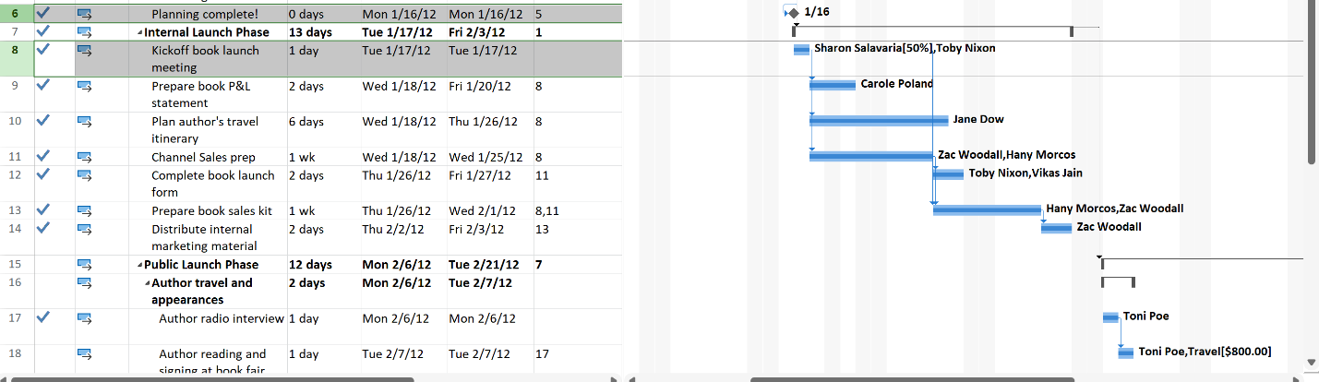

5. Nhấp vào tên của nhiệm vụ 9, Soạn báo cáo lời – lỗ về sách.



6. Trên tab “Task”, trong nhóm “Schedule”, bấm 50% Complete.

Dự án ghi lại công việc thực tế cho nhiệm vụ theo lịch trình và sau đó vẽ thanh tiến

độ thông qua một phần của thanh Gantt.



7. Trong phần biểu đồ (ở bên phải) trong khung nhìn Biểu đồ Gantt, giữ con trỏ chuột

trên thanh tiến độ trong thanh Gantt của nhiệm vụ 9. Khi con trỏ chuột thay đổi

thành biểu tượng phần trăm và mũi tên phải, một lưu ý màn hình tiến độ “Progress

ScreenTip” sẽ xuất hiện.

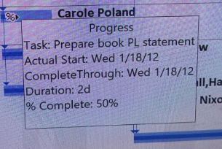

4. Nhập giá trị thực tế cho các nhiệm vụ

1. Trên tab “View”, trong nhóm dữ liệu “Data”, bấm “Tables” rồi bấm “Work”.

Bảng Work xuất hiện.

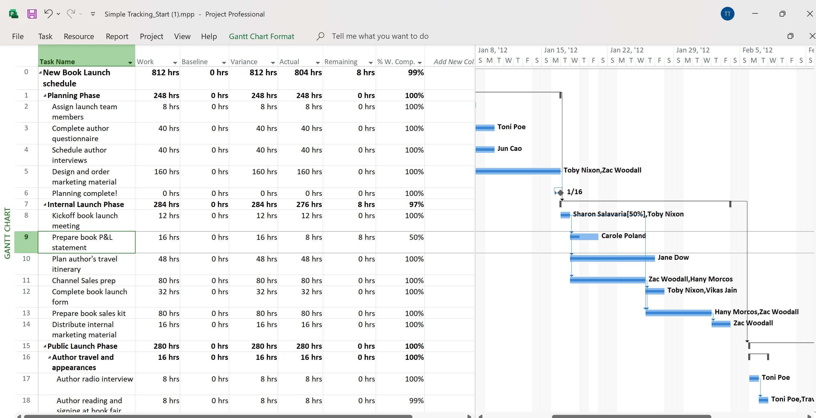

2. Nếu cần, hãy kéo thanh chia dọc sang bên phải để hiển thị cột cuối cùng trong bảng công việc “Work”, % W. Comp (% công việc hoàn thành).

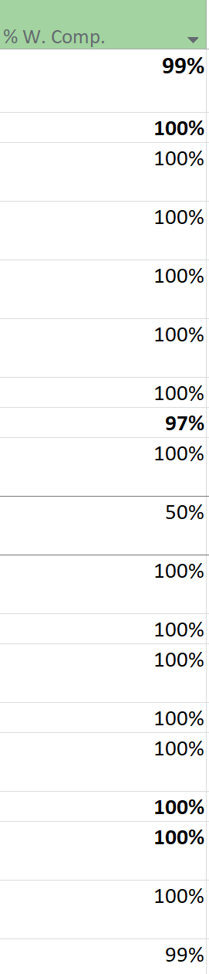

3. Trong trường “Actual” cho nhiệm vụ 9, Soạn báo cáo lời – lỗ về sách, nhập hoặc

chọn 24, rồi nhấn Enter.



4. Trong cột “Task Name”, nhấp vào nhiệm vụ 10, Lập kế hoạch cho hành trình của

tác giả.



5. Trên tab “Task”, trong nhóm “Schedule”, bấm vào mũi tên xuống ở bên phải của

nút đánh dấu theo dõi “Mark on Track”, rồi bấm cập nhật nhiệm vụ “Update

Tasks”.

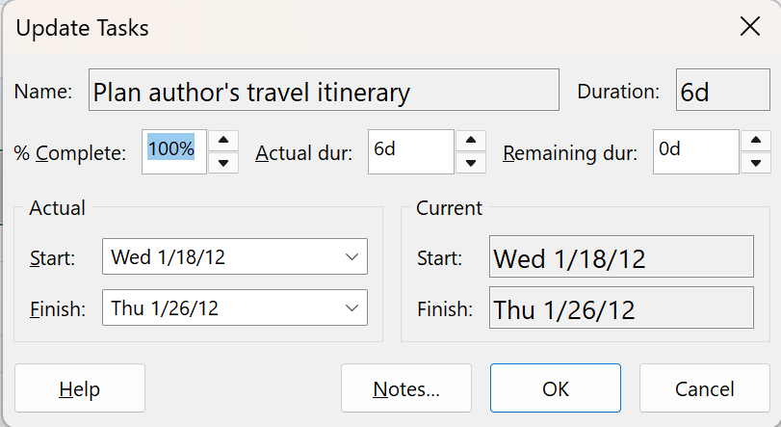

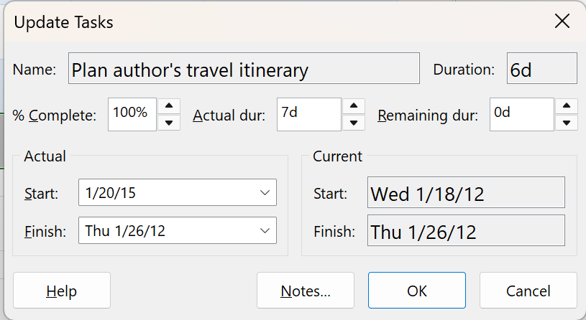

8. Nhấp vào OK.

9. Trong cột “Task Name”, nhấp vào nhiệm vụ 11, Chuẩn bị kênh bán hàng.



10. Trên tab “Task”, trong nhóm “Schedule”, bấm vào mũi tên xuống ở bên phải của

nút đánh dấu theo dõi “Mark on Track”, rồi bấm cập nhật nhiệm vụ “Update

Tasks”.

Hộp thoại “Update Task” xuất hiện.

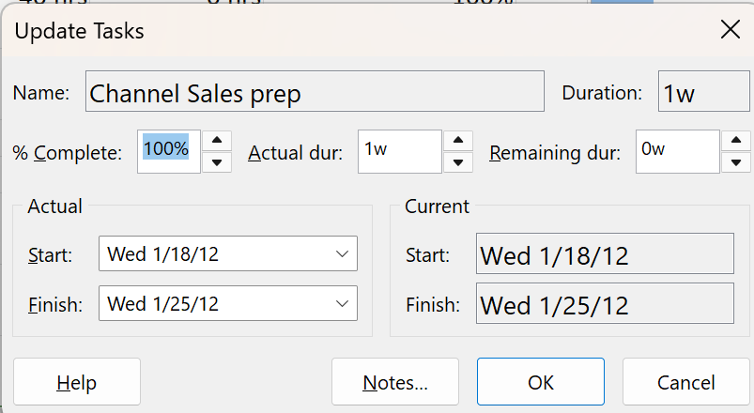

11.Trong trường thời lượng thực tế “Actual dur”, nhập 7d, sau đó bấm OK.



II. Theo dõi tiến độ các nhiệm vụ và phân công

1. Cập nhật đường cơ sở

1. Tạo tập tin thứ 2, dựa vào Task bên dưới, đặt tên “Advanced Tracking

A_Start.mpp”, để hoàn thành bài tập này.

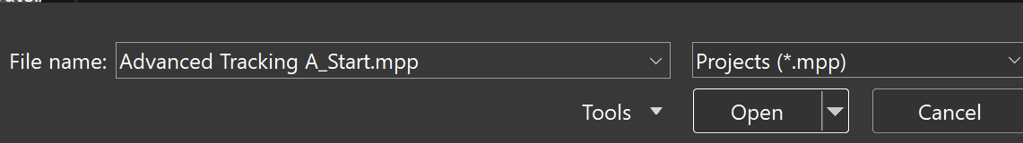

2. Trên tab “View”, trong nhóm “Task View”, bấm vào mũi tên xuống bên dưới nút

“Gantt Chart” rồi bấm “Tracking Gantt”.

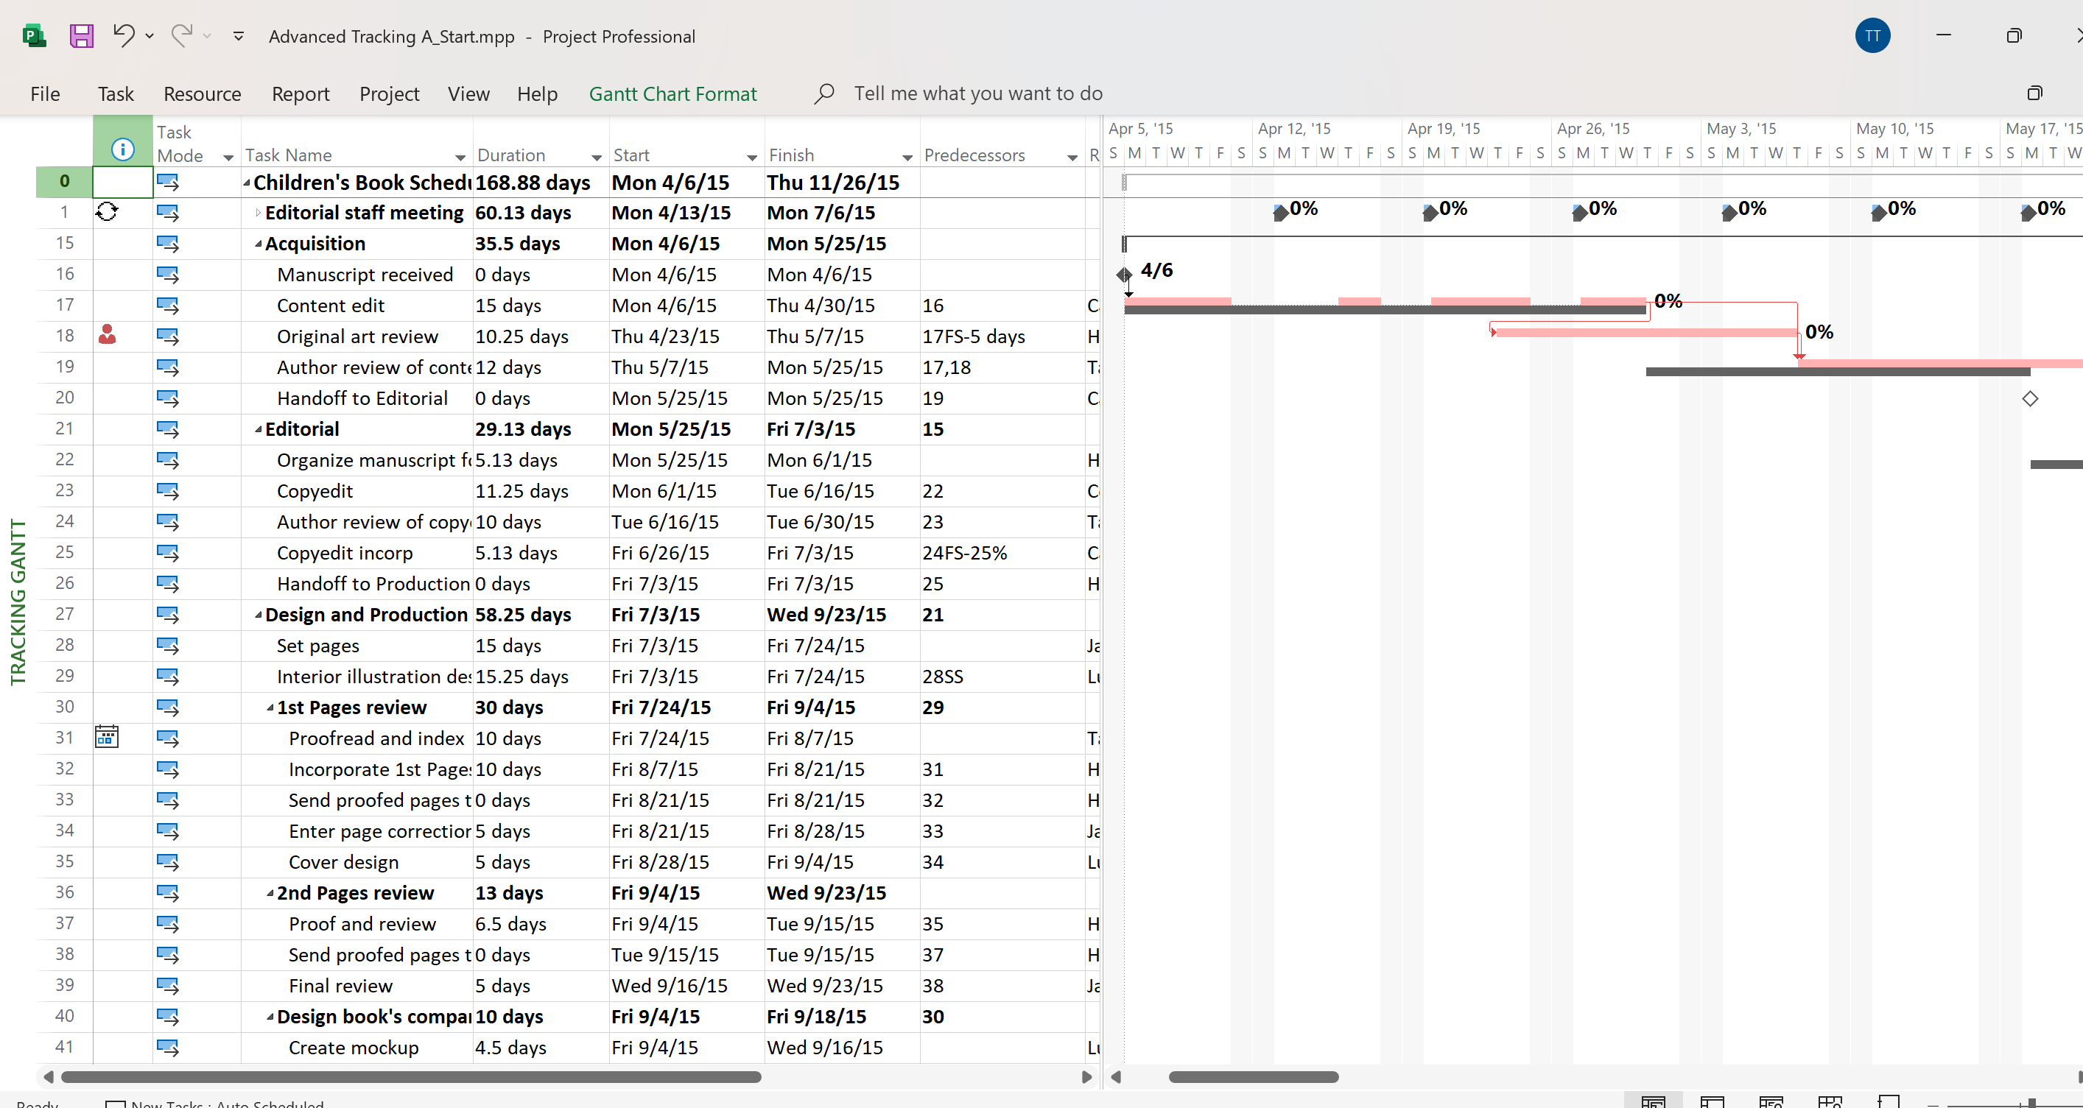

3. Trong cột “Task Name”, nhấn tên của nhiệm vụ 18, Đánh giá tác phẩm gốc.



4. Trên tab “Task” trong nhóm chỉnh sửa “Editing”, bấm di chuyển đến tác vụ “Scroll

to Task”.

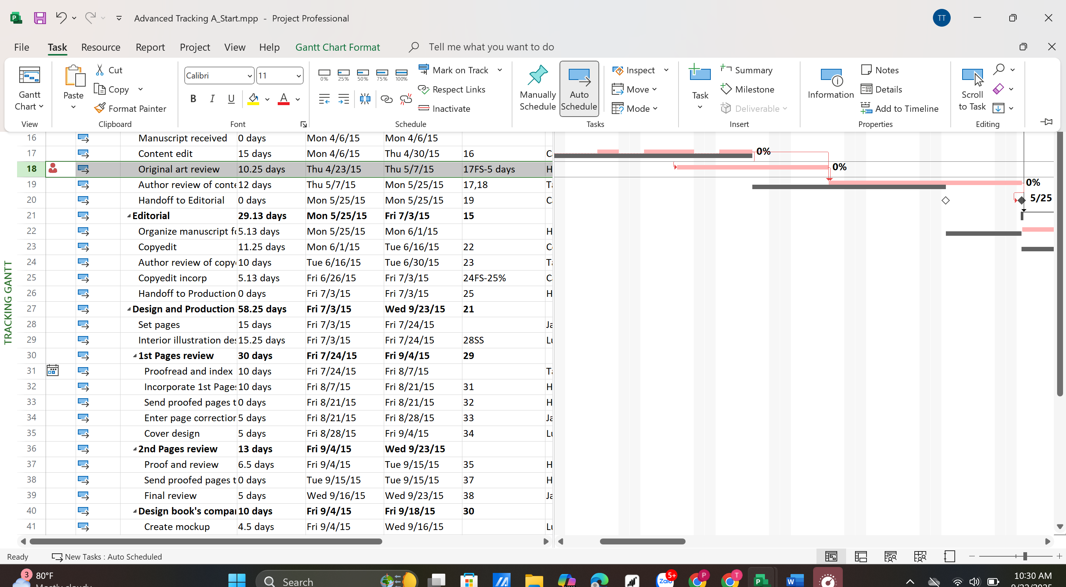

5. Trên tab “View”, trong nhóm thu phóng “Zoom”, trong hộp thang thời gian

“Timescale”, bấm “Weeks”. Bạn có thể thấy rằng hiện tại không có nhiệm vụ nào sau

này trong kế hoạch phù hợp với các đường cơ sở của chúng.

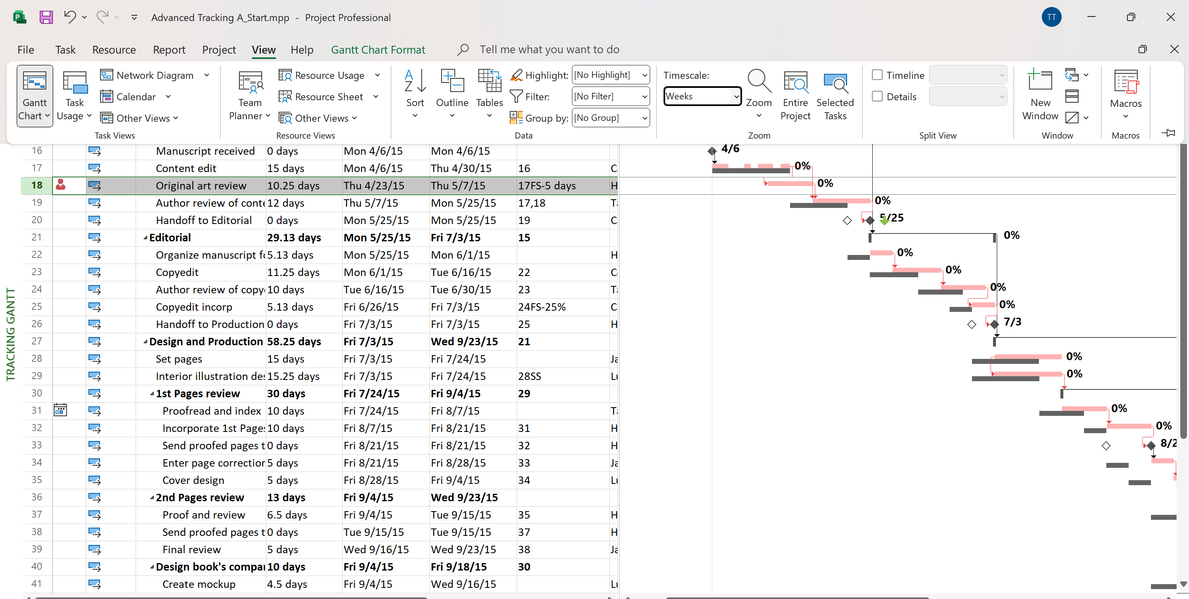

6. Trên tab dự án “Project”, trong nhóm lịch biểu “Schedule”, bấm thiết lập đường cơ sở

“Set Baseline”, rồi bấm “Set Baseline...”. Hộp thoại thiết lập đường cơ sở xuất hiện.

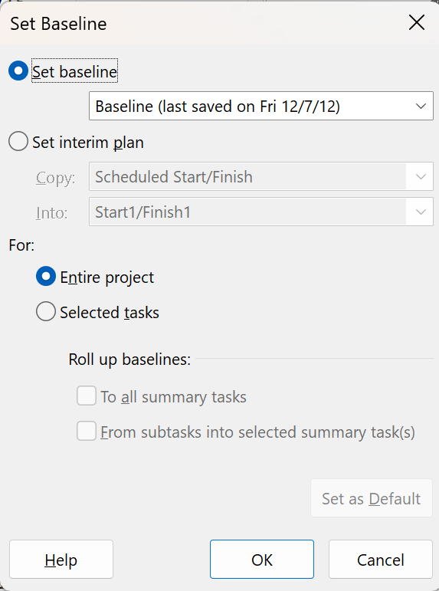

7. Đảm bảo rằng tùy chọn “Set Baseline” được chọn. Trong vùng “For”, đảm bảo rằng

tùy chọn “Entire project” được chọn. Lưu ý rằng ngày lưu lần cuối “last saved” mà

bạn thấy có thể khác.

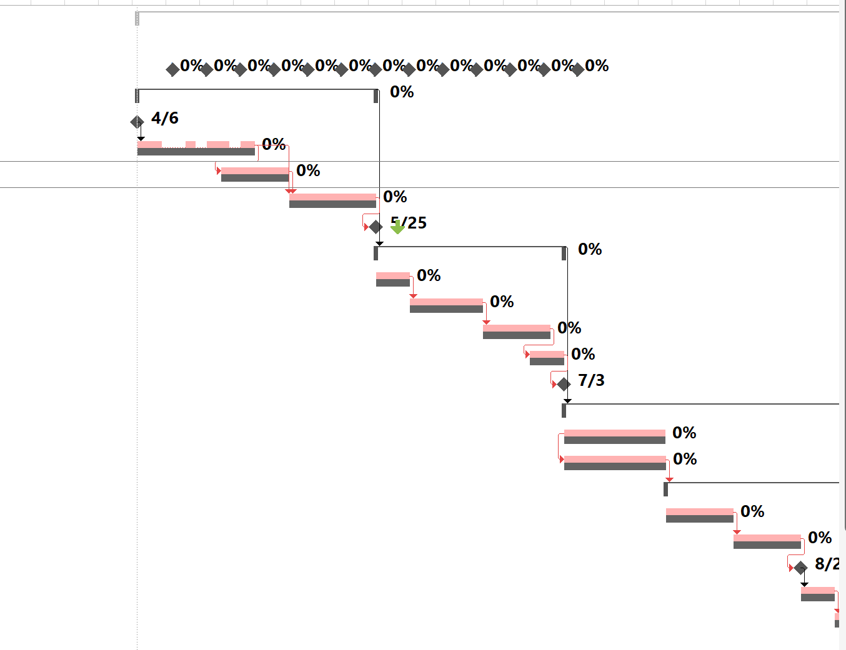

8. Nhấn OK để cập nhật đường cơ sở.

9. Nhấn Yes.

Dự án cập nhật các giá trị đường cơ sở cho kế hoạch.

10. Đóng tập tin “Advanced_Tracking A_Start.mpp”.

2. Theo dõi dựa trên tổng giá trị công việc thực tế cho từng nhiệm vụ và

phân công

1. Tạo tiếp tập tin mới, dựa vào Task bên dưới, đặt tên là “Advanced Tracking

B_Start.mpp”, để hoàn thành bài tập này.



2. Trên tab “View”, trong nhóm “Task Views”, bấm “Task Usage”.

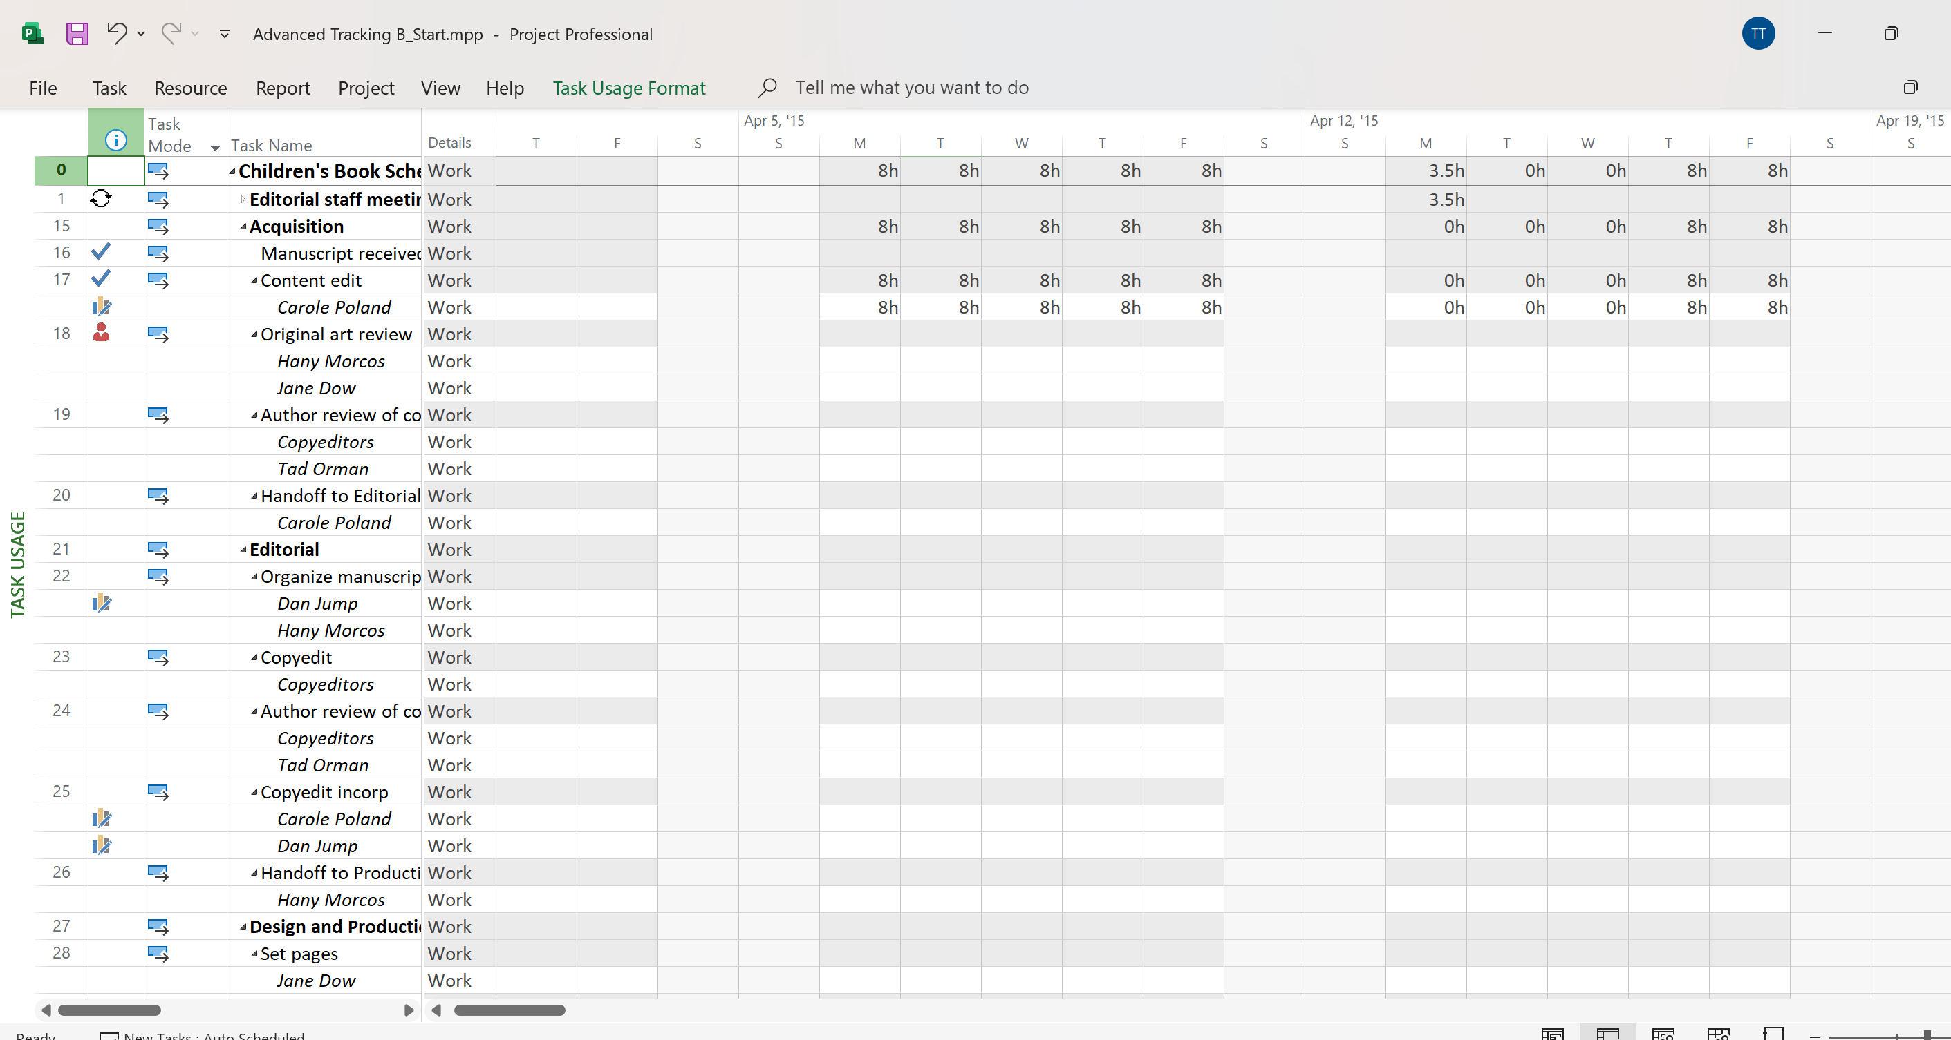

3. Trong cột “Task Name”, nhấn tên của nhiệm vụ 18, Đánh giá tác phẩm gốc. 

4. Trên tab “Task”, trong nhóm “Editing”, bấm “Scroll to Task”.

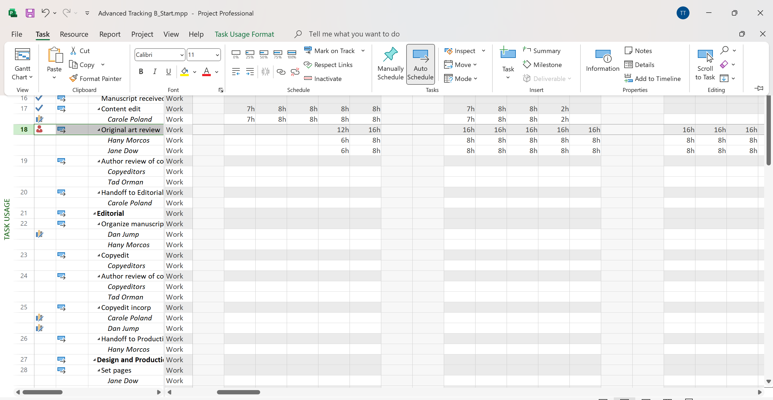

5. Trên tab “View”, trong nhóm dữ liệu “Data”, bấm “Tables” rồi bấm “Work”.

Bảng Work xuất hiện.

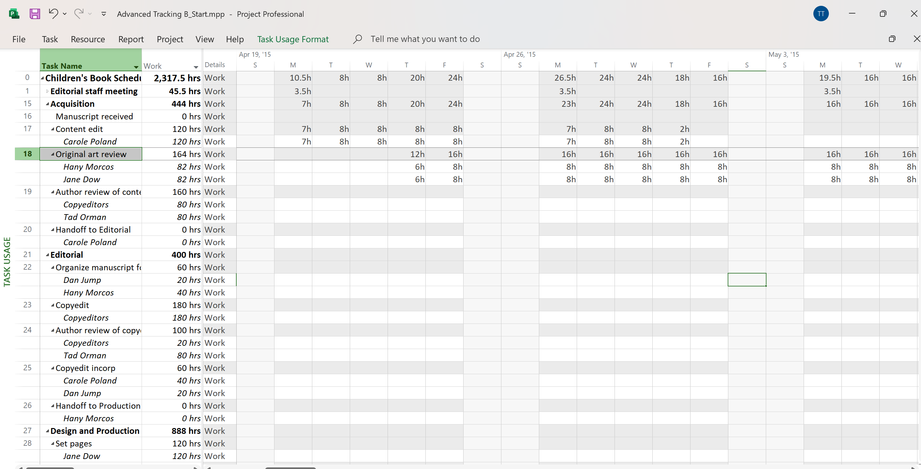

6. Trên tab định dạng “Format”, trong nhóm chi tiết “Details”, bấm công việc thực tế

“Actual Work”.

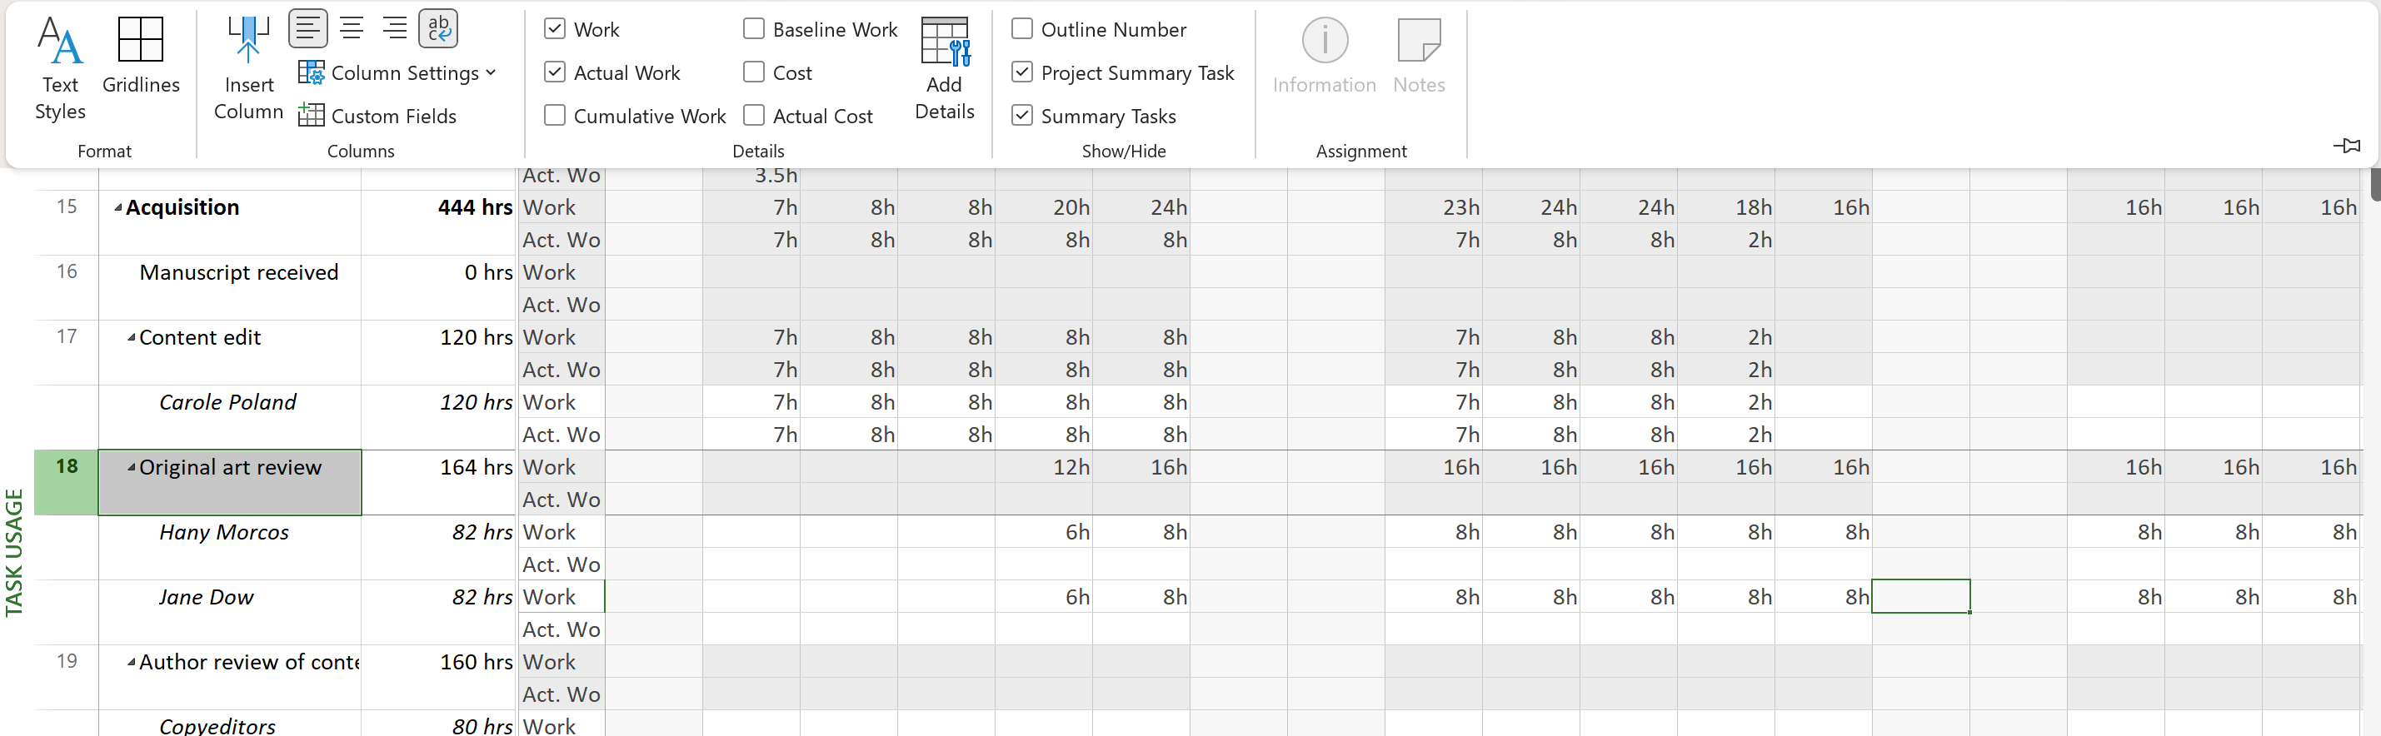

7. Sử dụng chuột, kéo thanh chia dọc sang phải cho đến khi bạn có thể nhìn thấy tất cả

các cột trong bảng công việc “Work”.

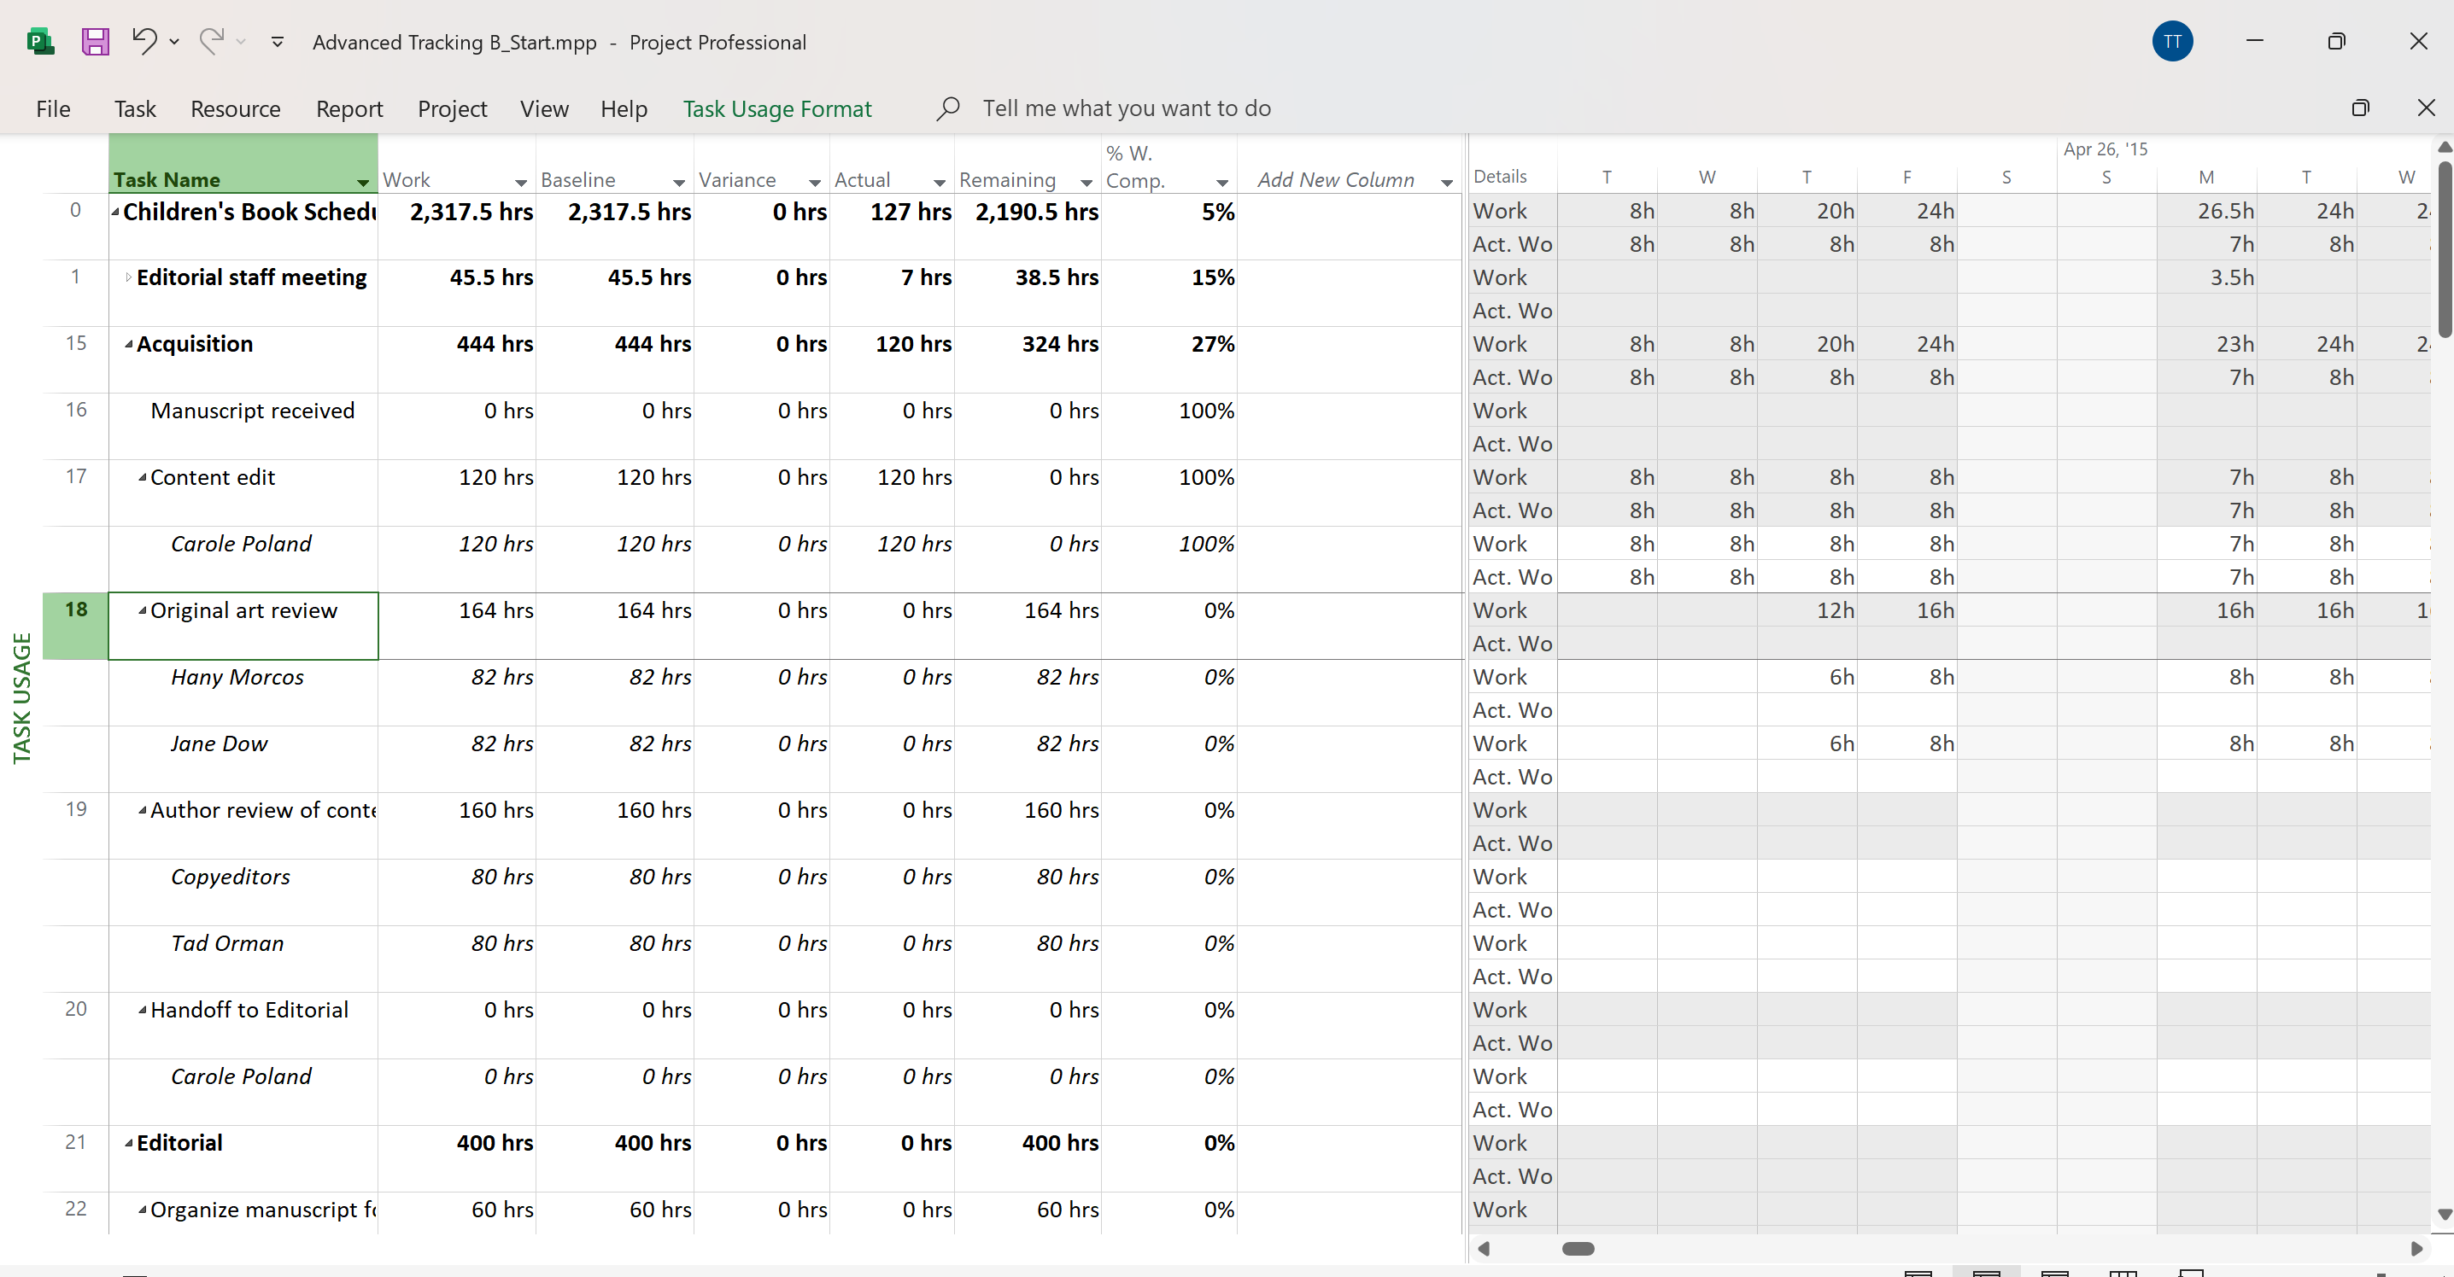

8. Trong cột “Actual” cho nhiệm vụ 18, Đánh giá tác phẩm gốc, nhập hoặc nhấn 92h,

rồi nhấn phím Enter.



9. Trong cột “Actual” cho nhiệm vụ 18 của Huỳnh Phương Nam (hiện chứa giá trị 46

giờ), nhập hoặc nhấn 62 giờ, rồi nhấn Enter.



10. Kéo thanh phân chia dọc trở lại bên trái để xem thêm các giá trị theo phân đoạn thời

gian được cập nhật cho nhiệm vụ.

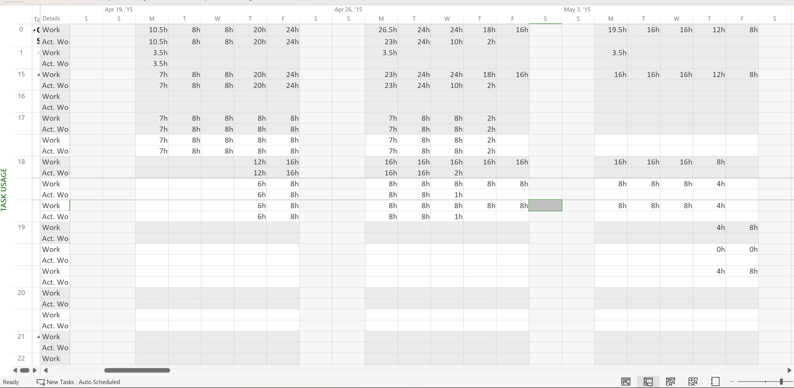

3. Theo dõi dựa trên giá trị công việc thực tế theo phân đoạn thời gian của

từng nhiệm vụ và phân công



2. Nhấn mũi tên mở rộng/thu gọn bên cạnh nhiệm vụ 15, Sự tiếp nhận, để thu gọn giai

đoạn này của kế hoạch.



3. Trên tab “View”, trong nhóm “Task Views”, bấm “Task Usage”.

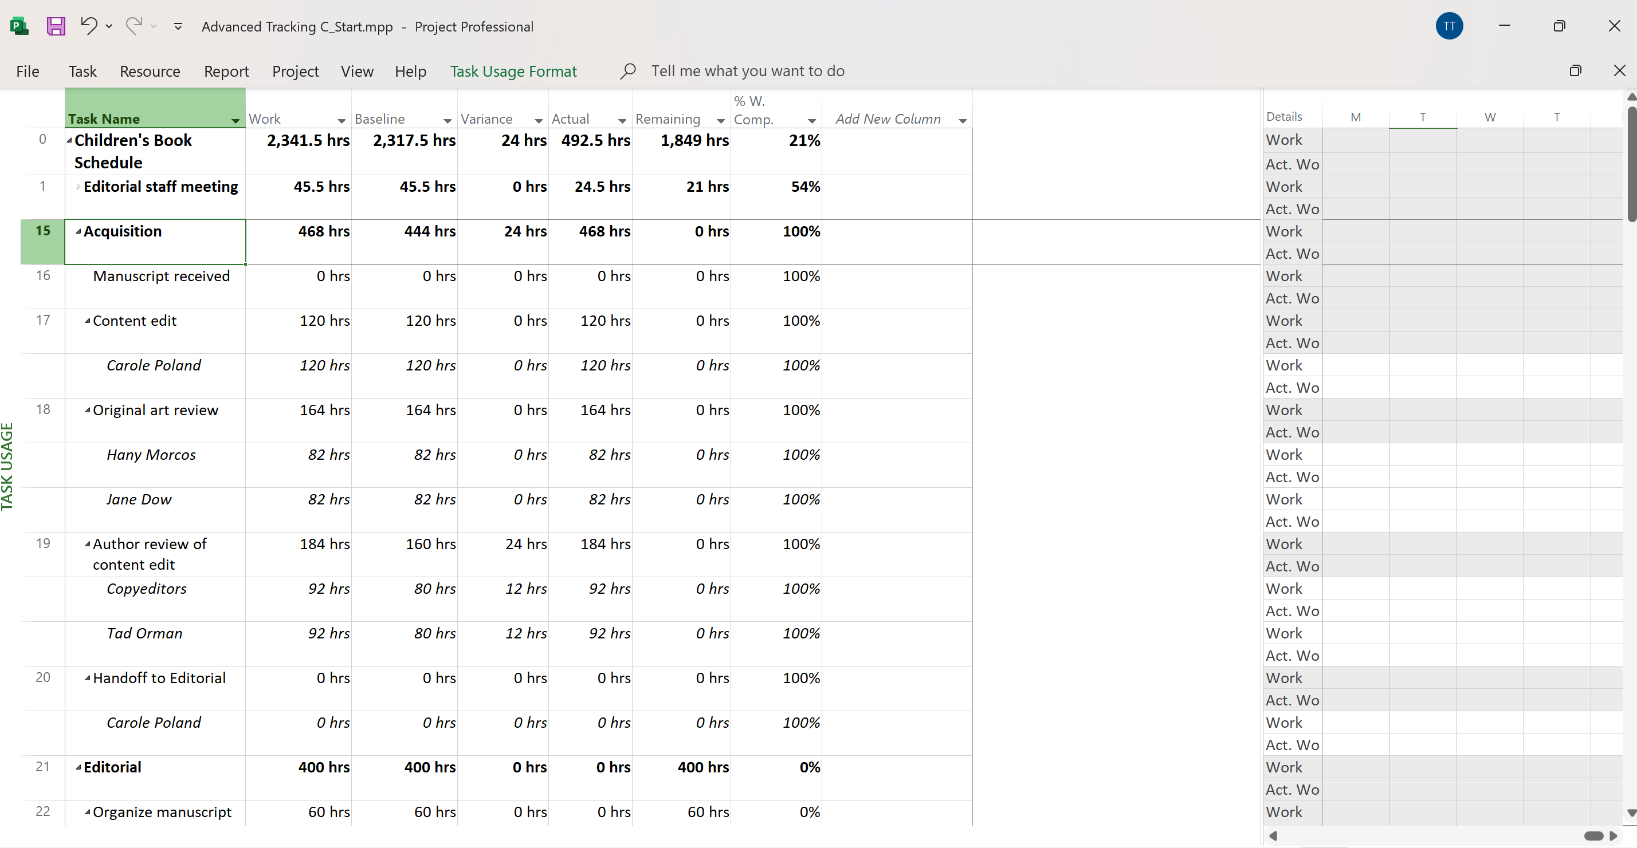

4. Trong cột “Task Name”, bấm vào tên của nhiệm vụ 22, Sắp xếp bản thảo cho bản

sao, sau đó, trên tab “Task”, trong nhóm “Editing”, bấm “Scroll to Task”.

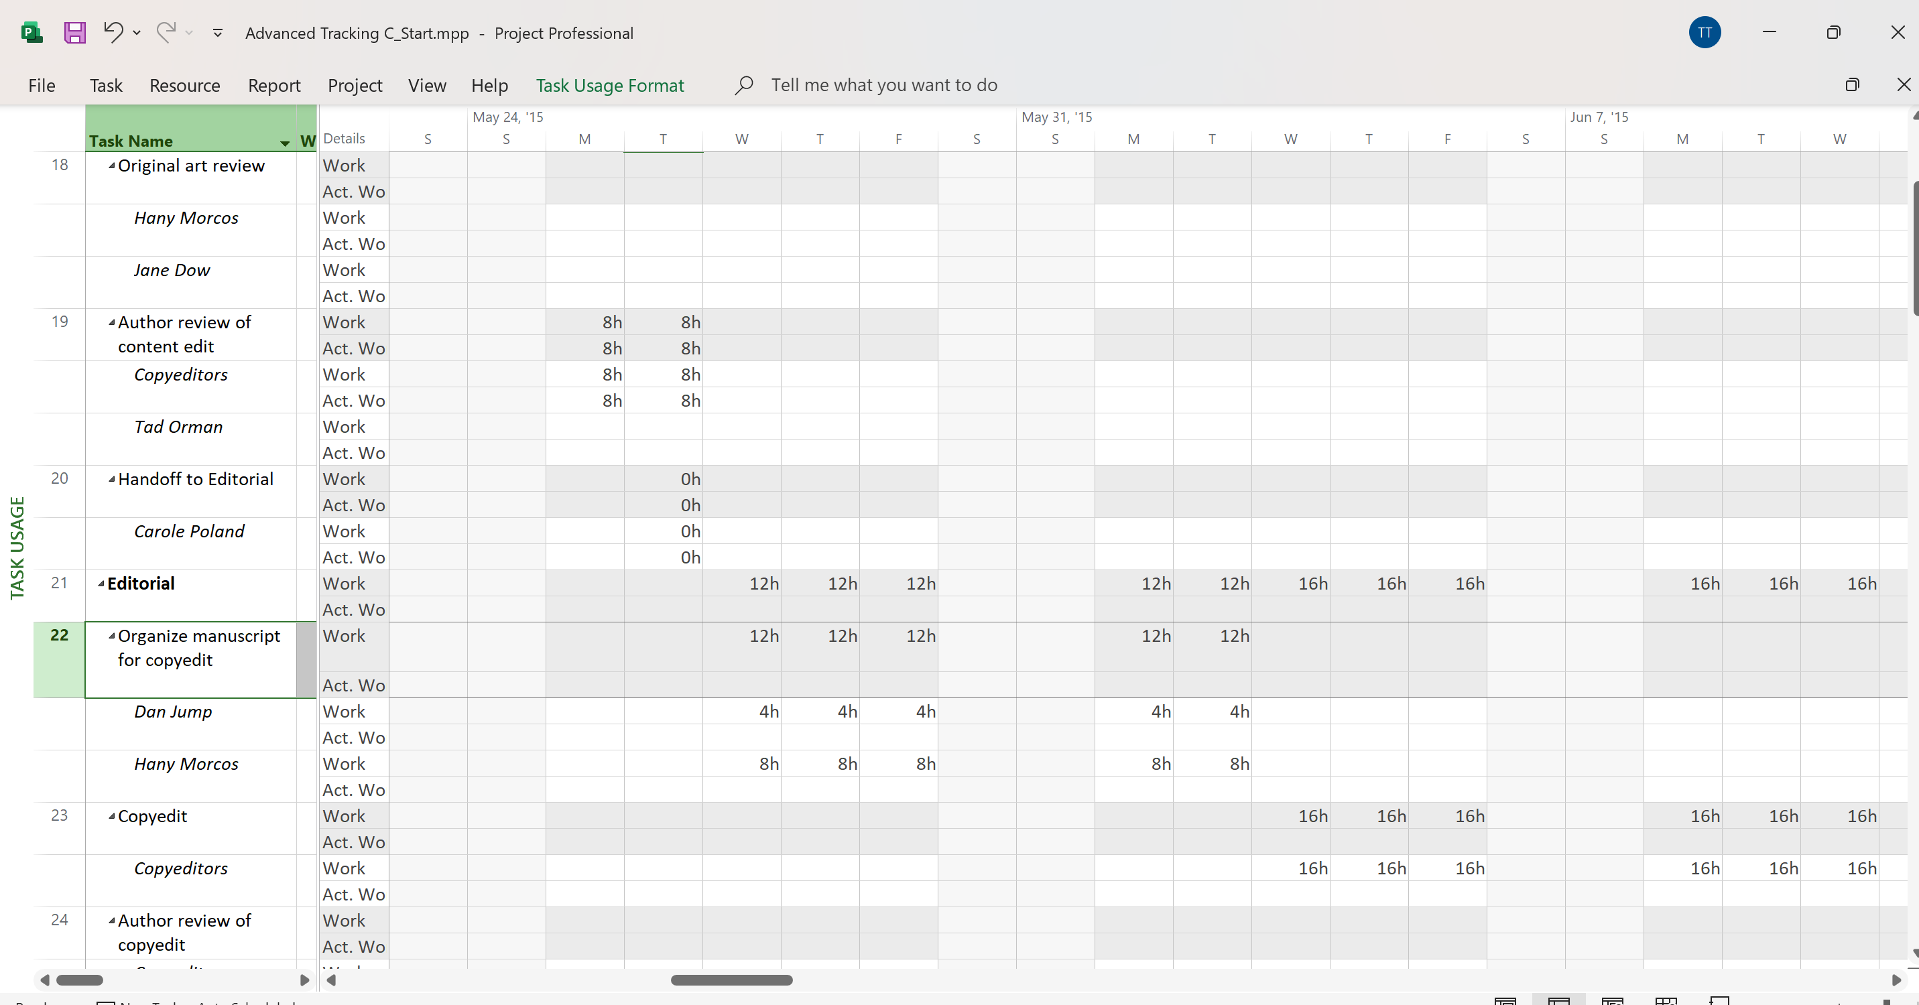

5. Trong lưới phân đoạn thời gian, hãy nhấn vào ô là giao điểm của cột Thứ Tư, ngày

27 tháng 5 và dòng công việc thực tế của nhiệm vụ 22. Dòng công việc thực tế nằm

ngay bên dưới dòng công việc (chứa giá trị 12h).

6. Nhập 9h, rồi nhấn phím Tab.



7. Trong ô công việc thực tế thứ Năm, ngày 28 tháng 5, nhập 15h, rồi nhấn Tab.



8. Đối với nhiệm vụ 22, nhập các giá trị công việc thực tế sau cho những ngày được

liệt kê:



9. Trên tab “View”, trong nhóm “Zoom”, trong hộp thang thời gian “Timescale”, bấm

“Weeks”.

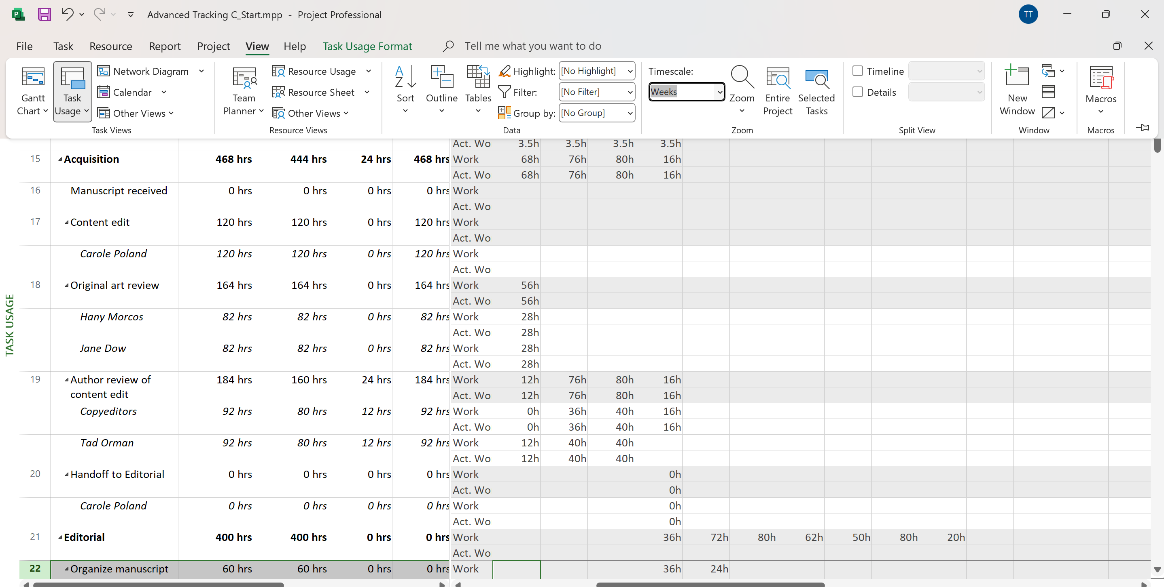

10. Nhập các giá trị công việc thực tế sau vào lưới phân đoạn thời gian cho phân công

của các biên tập viên vào nhiệm vụ 23.



11. Đóng tập tin “Advanced Tracking C_Start.mpp”.

4. Lập lại lịch công việc chưa hoàn thành

1. Tạo mới tập tin, đặt tên là “Advanced Tracking D_Start.mpp”, dựa vào Task bên

dưới để hoàn thành bài tập này.

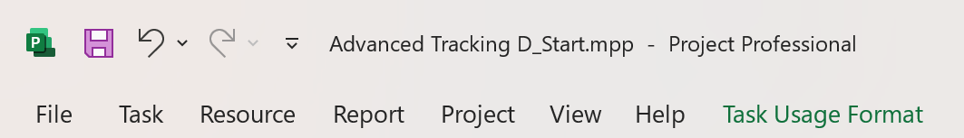

2. Trên tab “View”, trong nhóm “Task Views”, bấm vào mũi tên xuống bên dưới nút

“Gantt Chart”, rồi bấm “Gantt Chart”.

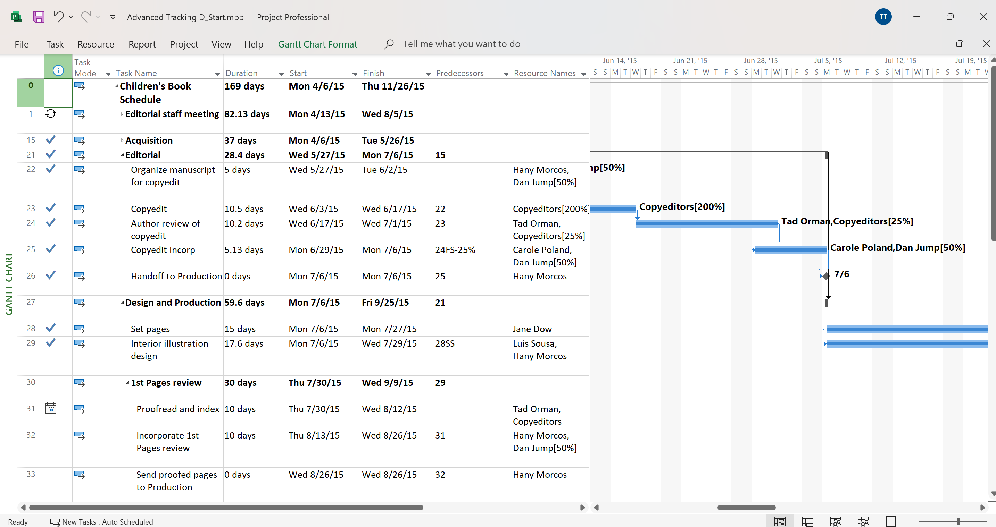

3. Cuộn khung nhìn biểu đồ Gantt lên sao cho Đánh giá các trang lần thứ nhất (nhiệm

vụ 30) xuất hiện gần đầu khung nhìn.



4. Trong cột “Task Name”, hãy bấm vào tên của nhiệm vụ 31, Hiệu đính và lập chỉ

mục. 

5. Trên tab “Project”, trong nhóm trạng thái “Status”, bấm cập nhật dự án “Update

Project”.

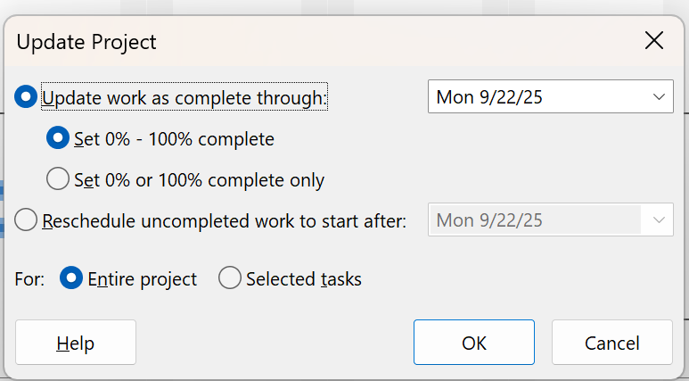

6. Chọn tùy chọn “Reschedule uncompleted work to start after” (lập lại lịch trình

công việc chưa hoàn thành để bắt đầu sau) và trong hộp văn bản, nhập hoặc chọn

04/08/2015.

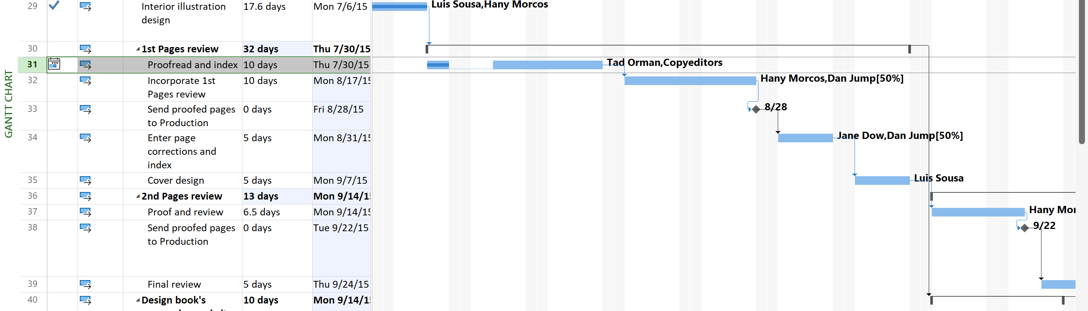

7. Nhấn OK để đóng hộp thoại “Update Project”.

8. Đóng tập tin “Advanced Tracking D_Start.mpp”.

III. Quản lý giá trị thu được (EVM)

1. Tạo ra kế hoạch dự án

Tạo một dự án mới có tên MSSV_lab4.mpp và thiết lập ngày bắt đầu dự án

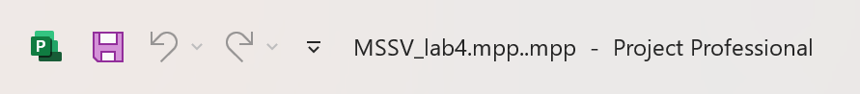

Xây dựng danh sách các nhiệm vụ:

* Nhập tên, khoảng thời gian thực hiện, ngày bắt đầu và ngày kết thúc cho
* từng nhiệm vụ Thiết kế giao diện và Thiết kế cơ sở dữ liệu.
* Tạo nhiệm vụ tóm tắt Thiết kế hệ thống cho một danh sách các nhiệm vụ vừa tạo ra ở trên.
* Tạo công việc tóm tắt cho dự án.

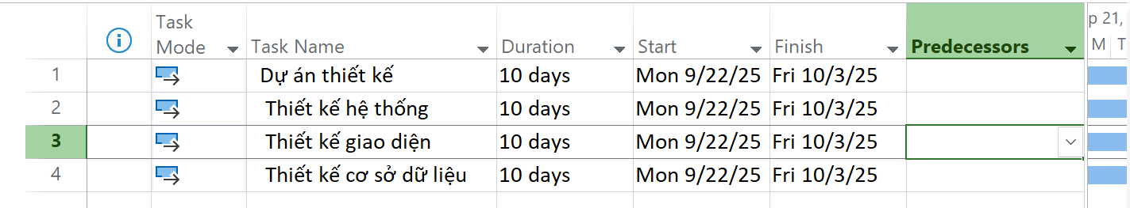

- Thiết lập nguồn nhân lực cho dự án theo bảng như sau.



- Phân nguồn nhân lực cho các nhiệm vụ như sau:

* Nguyễn Hoàng Minh sẽ làm nhiệm vụ thiết kế giao diện người dùng.
* Phạm Thái Ngân sẽ làm nhiệm vụ thiết kế cơ sở dữ liệu.
* Minh và Ngân làm 8 giờ mỗi ngày từ thứ Hai đến thứ Sáu và nghỉ cuối tuần (thứ Bảy, Chủ Nhật).

2. Thiết lập đường cơ sở cho dự án

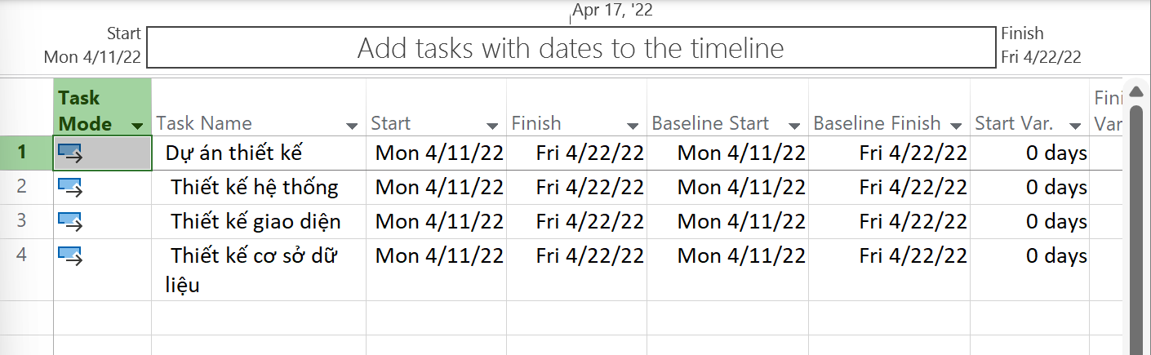

3. Cập nhật kế hoạch dự án



4. Đặt ngày báo cáo trạng thái dự án

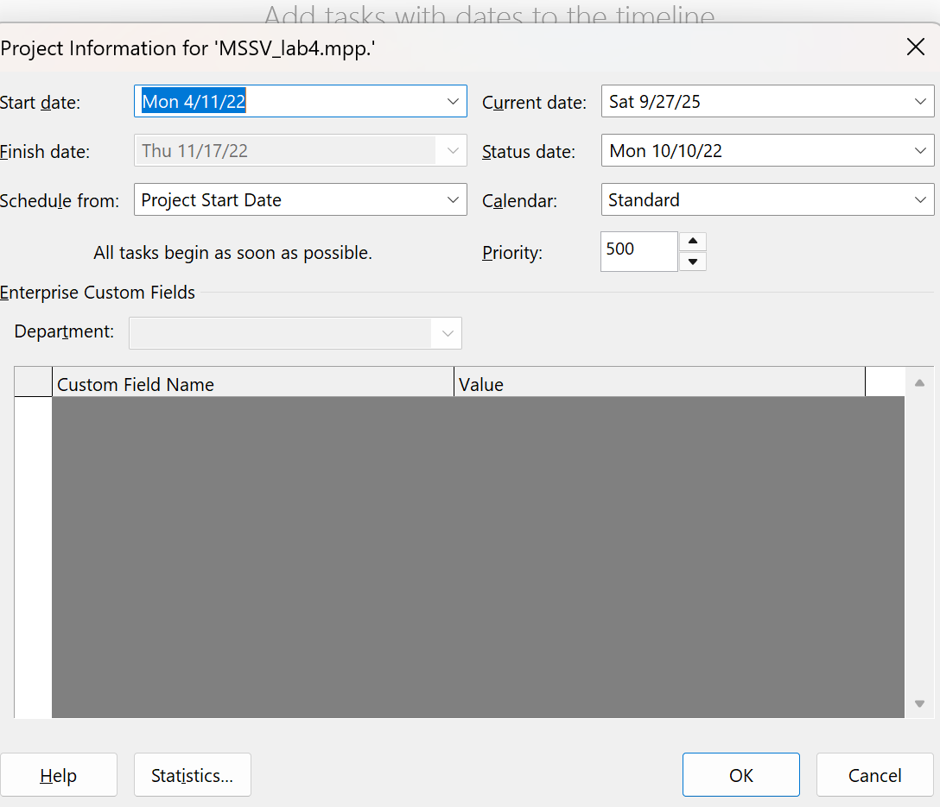

5. Tính toán giá trị thu được



6. Xuất báo cáo các giá trị thu được

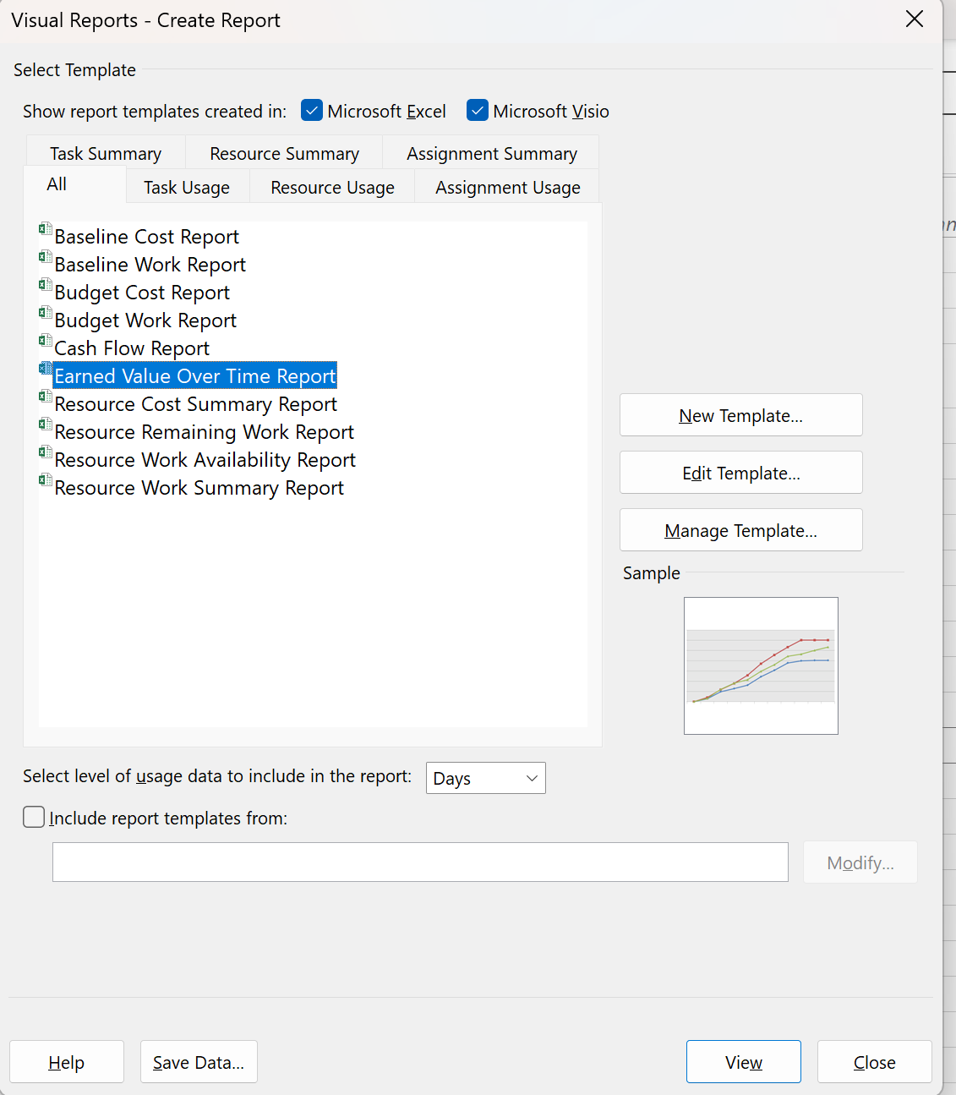

7. Phân tích các giá trị thu được

Câu 1 : **Tỷ lệ % hoàn thành cho các nhiệm vụ thiết kế giao diện người dùng và thiết kế cơ sở dữ liệu? Giải thích tại sao lại có tỷ lệ % đó?**

* Nhiệm vụ **thiết kế giao diện người dùng** có tỷ lệ % hoàn thành là **100%**.
* Nhiệm vụ **thiết kế cơ sở dữ liệu** có tỷ lệ % hoàn thành là **0%**.

Trong MS Project, tỷ lệ % hoàn thành được tính dựa trên tiến độ đã cập nhật so với kế hoạch. Với nhiệm vụ giao diện, toàn bộ khối lượng công việc (80 giờ) đã được nhập vào cột **Actual Work**, nghĩa là công việc này đã hoàn thành đủ so với kế hoạch, do đó % Complete=100%.  
Ngược lại, công việc thiết kế cơ sở dữ liệu chưa nhập bất kỳ giờ công thực tế nào, nên hệ thống hiểu là chưa có tiến triển, kết quả % Complete = 0%.

**Câu 2: Tỷ lệ % hoàn thành công việc cho các nhiệm vụ thiết kế giao diện người dùng và thiết kế cơ sở dữ liệu? Giải thích tại sao lại có tỷ lệ % đó?**

* Nhiệm vụ thiết kế giao diện người dùng: % Work Complete = 100%.
* Nhiệm vụ thiết kế cơ sở dữ liệu: % Work Complete = 0%.

% Work Complete được tính dựa trên tổng số giờ làm việc thực tế đã thực hiện so với số giờ kế hoạch. Công việc thiết kế giao diện có tổng cộng 80 giờ làm việc và đã thực hiện đủ 80 giờ, vì vậy % Work Complete = 100%. Trong khi đó, thiết kế cơ sở dữ liệu có tổng 80 giờ nhưng chưa có giờ nào được thực hiện, nên % Work Complete = 0%.

**Câu 3: Các nhiệm vụ thiết kế giao diện người dùng và thiết kế cơ sở dữ liệu chậm**

**tiến độ, đúng tiến độ hay vượt tiến độ? Vì sao?**

* Nhiệm vụ thiết kế giao diện người dùng: đúng tiến độ.
* Nhiệm vụ thiết kế cơ sở dữ liệu: chậm tiến độ.

Dựa trên bảng Earned Value và Variance, ta thấy công việc giao diện có giá trị EV (Earned Value) bằng PV (Planned Value), chứng tỏ tiến độ thực hiện đúng theo kế hoạch ban đầu.

Trong khi đó, công việc cơ sở dữ liệu có PV lớn hơn EV (EV = 0), tức là theo kế hoạch đến thời điểm báo cáo thì công việc này đã phải thực hiện một phần, nhưng thực tế chưa có gì. Điều này chứng tỏ nhiệm vụ đang bị chậm tiến độ.

**Câu 4: Các nhiệm vụ thiết kế giao diện người dùng và thiết kế cơ sở dữ liệu đang**

**vượt ngân sách hay đúng ngân sách hay dưới mức ngân sách (dự toán)? Vì sao?**

* Thiết kế giao diện người dùng: đang đúng ngân sách.
* Thiết kế cơ sở dữ liệu: hiện tại dưới mức ngân sách (under budget).

- Với công việc giao diện: chi phí thực tế (AC) bằng đúng giá trị công việc hoàn thành (EV) và cũng bằng chi phí dự toán (PV). Điều này có nghĩa là công việc đã hoàn thành đúng theo chi phí kế hoạch, không vượt cũng không thiếu.

- Với công việc cơ sở dữ liệu: AC = 0 vì chưa chi tiền, nhưng PV đã có (theo kế hoạch lẽ ra đã phải tốn). Do chưa làm nên chưa tiêu chi phí, nhưng điều này không tốt vì nó cho thấy công việc bị chậm tiến độ, chứ không phải là tiết kiệm thực sự.

**Câu 5: Xác định chi phí đường cơ sở (Baseline cost hay ngân sách khi hoàn thành**

**- BAC) cho dự án? Vì sao lại có giá trị đó?**

- BAC (Budget at Completion) = 2.280 USD.

BAC là tổng ngân sách được phê duyệt để hoàn thành toàn bộ dự án. Dựa trên bảng Resource Sheet và Earned Value, chi phí này bằng tổng Planned Value của tất cả các công việc và nguồn lực trong dự án. Đây chính là chi phí gốc khi thiết lập Baseline.

**Câu 6: Ta cần chi thêm bao nhiêu đô la để hoàn thành dự án? dự kiến sẽ vượt quá**

**ngân sách bao nhiêu đô la khi dự án hoàn thành? Công thức nào được sử dụng để ước tính khi hoàn thành (EAC)?**

* EAC (Estimate at Completion) = 3.008 USD.
* BAC = 2.280 USD.
* Như vậy, dự kiến khi kết thúc dự án, tổng chi phí sẽ vượt **728 USD** so với ngân sách.

Công thức được dùng trong trường hợp này là:

EAC=AC+(BAC–EV)EAC = AC + (BAC – EV)EAC=AC+(BAC–EV)

Trong đó AC là chi phí thực tế đã chi, BAC là ngân sách ban đầu, EV là giá trị công việc đã hoàn thành. Kết quả cho thấy dự án có khả năng vượt chi phí dự toán.

**Câu 7: Nếu dự án trễ tiến độ, hãy cho biết dự án kéo dài thêm bao nhiêu ngày và tỷ**

**lệ % trễ tiến độ?**

Dựa trên bảng Variance (Start Variance, Finish Variance):

* Nhiệm vụ thiết kế cơ sở dữ liệu có Finish Variance > 0, tức là bị chậm so với Baseline.
* Ví dụ: nếu công việc này chậm 2 ngày, thì tổng thời lượng dự án tăng từ 10 ngày lên 12 ngày.

Tỷ lệ % trễ tiến độ được tính theo công thức:

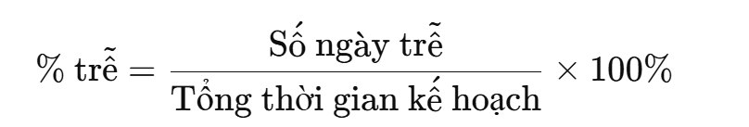

**Câu 8: Xuất báo cáo các giá trị thu được ra tập tin định dạng Excel, sau đó sao chép**

**đồ thị và dữ liệu vào tập tin MSSV_S4E1.docx.**



